Vész-Telefax

Süket Néma Mozgássérült

vagyok vagyok vagyok

Ki faxol?

Név:________________________________ Saját Fax-szám: ___________________
Hova jöjjön a segitség?

Utca:______________________ Házszám:_______________ Emelet:_______________

Hely:_________________________________________________________________________
Mi történt?

________________________________________________________________________________________________________________________________________________
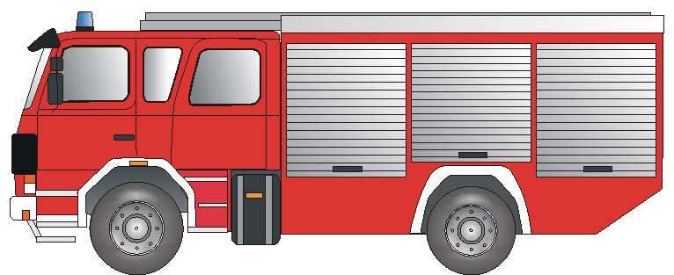
Kinek a segítségére van szüksége?
Tűzoltó Tűz Vészhelyzet Baleset

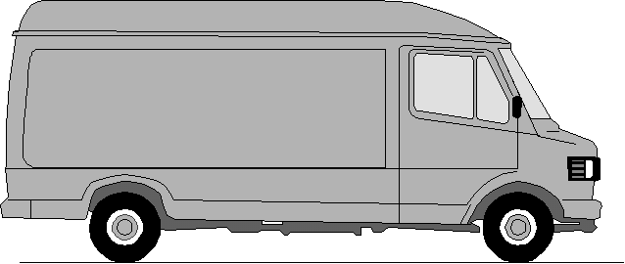

Mentőszolgálat Mentőorvos Sérülés Megbetegedés

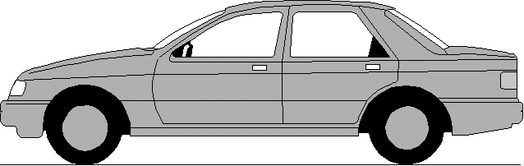
POLIZEI

Rendőrség Betörés Rablótámadás Verekedés

Kérek felvilágositást a következö hétvégi készenléti szolgálatról:

Orvos Fogorvos Orr-fül-gégész Szemorvos
Gyógyszertár a város/kerület illetve falu területén/közelében_____________________

Cím:______________________________________________________________

Faxszám:__________________________ Telefon:__________________________

Köszönöm! Aláírás:_____________________________

Kérem visszafaxolni! Kérem visszafaxolni! Kérem visszafaxolni! Kérem visszafaxolni!

A vésztelefax megérkezett és _________________________________________________

úton van Önhöz. Az ügyintéző aláírása:______________________________

